**LAPORAN PRAKTIKUM WEEK 9**

**PEMROGRAMAN BERORIENTASI OBJEK**

**“MEMBUAUT GAME SEDERHANA”**

**Oleh:**

**Benony Gabriel**

**105222002**

**PROGRAM STUDI ILMU KOMPUTER**

**FAKULTAS SAINS DAN ILMU KOMPUTER**

**UNIVERSITAS PERTAMINA**

**2024**

**BAB I**

**PENDAHULUAN**

* 1. Studi Kasus

Dengan imajinasi dan kreasi kamu buatlah sebuah game petualangan, dimana user dapat login dan register dengan username dan password. Model game adalah game open world dimana pemain dapat maju atau mundur. Setiap Langkah akan mendapatkan sesuatu yang random baik mendapatkan item baru, musuh, ataupun yang lain(sesuaikan dengan imajinasimu). (*Studi kasus dari modul)*

* 1. Struktur Folder

Berikut ini adalah struktur folder dari game yang dikembangkan:

Gambar 1: Struktur Folder

* 1. Variabel dan Tipe Data

Untuk membuat game petualangan dengan fitur login dan register, kita akan membuat beberapa kelas di dalam package yang sesuai. Kita akan menggunakan file untuk menyimpan data user sehingga mereka bisa login kembali di lain waktu. Berikut adalah daftar variabel yang digunakan dalam game ini beserta tipe datanya dan keterangannya:

|  |  |  |
| --- | --- | --- |
| **Nama Variabel** | **Tipe Data** | **Keterangan** |
| username | String | Untuk menyimpan username pengguna |
| password | String | Untuk menyimpan password pengguna |
| health | Double | Menyimpan kesehatan pemain |
| mana | Double | Menyimpan mana pemain |
| backpack | List<String> | Menyimpan daftar item dalam tas pemain |
| level | Double | Menyimpan level pemain |
| role | String | Menyimpan peran pemain (Magician atau Fighter) |
| enemyName | String | Menyimpan nama musuh yang ditemukan |
| enemyHelath | Double | Menyimpan kesehatan musuh |
| enemyMana | Double | Menyimpan mana musuh |
| enemyAttackPower | Double | Menyimpan kekuatan serangan musuh |
| item | String | Menyimpan item yang ditemukan selama petualangan |

Tabel 1 : Variebel dan tipe data

* 1. Constructor dan Method

Berikut adalah daftar metode yang digunakan dalam game ini, beserta jenis dan keterangannya:

1. Class User

|  |  |  |
| --- | --- | --- |
| **Nama Method** | **Jenis** | **Keterangan** |
| User | Constructor | Konstruktor untuk membuat objek User dengan username dan password |
| getUsername | Function | Mengembalikan username pengguna |
| getPassword | Function | Mengembalikan password pengguna |
| saveUser | Function | Menyimpan data pengguna baru ke file database |
| loadUsers | Function | Membaca data pengguna dari file database |

Tabel 2: Method Class User

1. Class UserManager

|  |  |  |
| --- | --- | --- |
| **Nama Method** | **Jenis** | **Keterangan** |
| UserManager | Constructor | Konstruktor untuk membuat objek UserManager dan memuat pengguna dari file |
| register | Function | Mendaftarkan pengguna baru dan menyimpan ke file database |
| login | Function | Memeriksa kredensial pengguna dan mengembalikan objek User jika valid |

Tabel 3: Method Class UserManager

1. Class Player

|  |  |  |
| --- | --- | --- |
| **Nama Method** | **Jenis** | **Keterangan** |
| Player | Constructor | Konstruktor untuk membuat objek Player dengan role tertentu |
| showBackpack | Procedure | Menampilkan item di dalam tas punggung pemain |
| usePotion | Procedure | Menggunakan potion untuk menambah health dan mana |
| addItem | Procedure | Menambahkan item ke dalam tas punggung pemain |
| reduceHealth | Procedure | Mengurangi health pemain dengan nilai tertentu |
| levelUp | Procedure | Menaikkan level pemain dan menambah health serta mana |
| showStatus | Procedure | Menampilkan status pemain (health, mana, level) |
| getHealth | Function | Mengembalikan nilai health pemain |
| getLevel | Function | Mengembalikan nilai level pemain |

Tabel 4: Method Class Player

1. Class Enemy

|  |  |  |
| --- | --- | --- |
| **Nama Method** | **Jenis** | **Keterangan** |
| Enemy | Constructor | Konstruktor untuk membuat objek Enemy dengan atribut tertentu |
| getName | Function | Mengembalikan nama musuh |
| getHealth | Function | Mengembalikan nilai health musuh |
| getAttackPower | Function | Mengembalikan nilai attack power musuh |
| reduceHealth | Procedure | Mengurangi health musuh dengan nilai tertentu |

Tabel 5: Method Class Enemy

1. Class Utilities

|  |  |  |
| --- | --- | --- |
| **Nama Method** | **Jenis** | **Keterangan** |
| getRandomItem | Function | Menghasilkan item acak dari daftar item |
| getRandomEnemy | Function | Menghasilkan musuh acak dari daftar musuh |

Tabel 6: Method Class Utilities

1. Class Game

|  |  |  |
| --- | --- | --- |
| **Nama Method** | **Jenis** | **Keterangan** |
| Game | Constructor | Konstruktor untuk membuat objek Game dengan user saat ini |
| start | Procedure | Memulai permainan dan memungkinkan pengguna untuk memilih role dan melakukan berbagai tindakan |
| startAdventure | Procedure | Memulai petualangan di mana pemain dapat bergerak dan menemukan musuh atau item |
| battle | Procedure | Mengelola logika pertempuran antara pemain dan musuh |

Tabel 7: Method Class Game

1. Class Main

|  |  |  |
| --- | --- | --- |
| **Nama Method** | **Jenis** | **Keterangan** |
| main | Function | Fungsi utama untuk menjalankan aplikasi, mengelola login, registrasi, dan memulai permainan |

Tabel 8: Method Class Game

Setiap method dalam daftar di atas memainkan peran penting dalam mengelola data pengguna, logika permainan, dan interaksi antara pemain dan musuh.

**BAB II**

**DOKUMENTASI dan PEMBAHASAN CODE**

Pada bagian ini kita akan membahas lebih jauh terkait setiap method yang memainkan peran penting dalam mengelola data pengguna, logika permainan, dan interaksi antara pemain dan musuh. Kita akan melihat bagaimana method-method tersebut diimplementasikan untuk menangani registrasi, login, dan penyimpanan data pengguna. Selain itu, kita akan memeriksa logika permainan yang mengatur bagaimana pemain dapat bergerak, menemukan item, atau menghadapi musuh selama petualangan.

1. Class User

Kelas `User` dalam paket `user` mengelola informasi pengguna dan menyimpan serta memuat data pengguna dari file. Kelas ini memiliki dua atribut: `username` dan `password`, yang diinisialisasi melalui konstruktor. Ada dua metode utama: `saveUser(User user)` untuk menyimpan data pengguna ke file `database.txt` dan `loadUsers()` untuk memuat data pengguna dari file tersebut ke dalam sebuah map (`HashMap`). Metode `saveUser` menulis username dan password ke file, sementara metode `loadUsers` membaca data dari file dan mengembalikan map dengan username sebagai kunci dan objek `User` sebagai nilai.

1. Method saveUser

Metode `saveUser` adalah metode statis yang menyimpan data pengguna ke file `database.txt`. Metode ini menerima objek `User` sebagai parameter. Dalam metode ini, `BufferedWriter` digunakan untuk menulis data ke file. `BufferedWriter` dibungkus dengan `FileWriter` dalam mode append (`true`), sehingga data baru ditambahkan ke akhir file tanpa menghapus data yang ada. Metode ini menulis username dan password pengguna ke file dalam format "username,password" dan menambahkan baris baru setelahnya. Jika terjadi kesalahan saat menulis ke file, pengecualian `IOException` ditangkap dan ditangani dengan mencetak stack trace kesalahan.

1. Method loadUsers

Metode `loadUsers` adalah metode statis yang memuat data pengguna dari file `database.txt` dan mengembalikannya dalam bentuk `Map<String, User>`, dengan kunci berupa username dan nilai berupa objek `User`. Metode ini menggunakan `BufferedReader` untuk membaca file baris demi baris. Setiap baris yang dibaca dipisahkan oleh tanda koma untuk mendapatkan username dan password. Jika baris yang dipisahkan memiliki dua bagian (username dan password), pengguna baru dibuat dan ditambahkan ke peta. Jika terjadi kesalahan saat membaca file, pengecualian `IOException` ditangkap dan ditangani dengan mencetak stack trace kesalahan. Metode ini mengembalikan peta yang berisi semua pengguna yang dimuat dari file.

1. Class UserManager

Kelas `UserManager` adalah kelas yang mengelola pendaftaran dan login pengguna. Ini menggunakan daftar `ArrayList<User>` untuk menyimpan objek `User`. Konstruktornya menginisialisasi daftar pengguna kosong. Metode `register` menerima username dan password, kemudian memeriksa apakah username sudah ada dalam daftar. Jika sudah ada, pendaftaran gagal dan mengembalikan `false`. Jika belum ada, membuat pengguna baru dan menambahkannya ke daftar, mengembalikan `true`. Metode `login` menerima username dan password, memeriksa setiap pengguna dalam daftar untuk mencocokkan username dan password, dan mengembalikan objek `User` yang cocok jika ditemukan. Jika tidak ada yang cocok, mengembalikan `null`, menandakan login tidak valid.

1. Method register

Metode `register` dalam kelas `UserManager` digunakan untuk mendaftarkan pengguna baru dengan username dan password. Pertama, metode ini memeriksa apakah username yang diberikan sudah ada dalam daftar `users`. Jika username sudah ada, metode mengembalikan `false`, menandakan pendaftaran gagal. Jika tidak ada pengguna dengan username yang sama, metode membuat objek `User` baru dengan username dan password tersebut, menambahkannya ke dalam daftar `users`, dan mengembalikan `true`, menandakan pendaftaran berhasil.

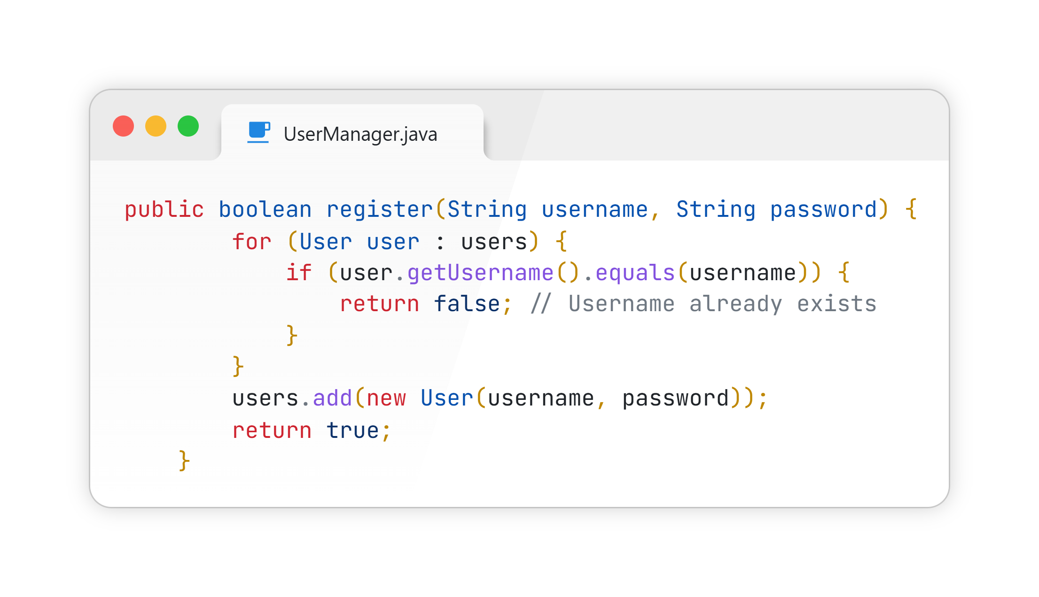

Dengan demikian, metode ini memastikan setiap username unik sebelum menambahkan pengguna baru.

1. Method login

Metode `login` dalam kelas `UserManager` digunakan untuk memverifikasi kredensial login pengguna. Metode ini memeriksa setiap objek `User` dalam daftar `users` untuk menemukan kecocokan dengan username dan password yang diberikan. Jika ditemukan pengguna dengan username yang sesuai dan password yang valid, metode mengembalikan objek `User` tersebut. Jika tidak ditemukan kecocokan, metode mengembalikan `null`, menandakan login tidak valid.

1. Class Player

Kelas `Player` dalam package `game` digunakan untuk mewakili pemain dalam permainan. Kelas ini memiliki atribut seperti `role`, `health`, `mana`, `backpack`, dan `level`. Konstruktor `Player` menginisialisasi atribut-atribut ini berdasarkan peran pemain, yaitu "Magician" atau "Fighter". Metode `usePotion` digunakan untuk meningkatkan kesehatan dan mana pemain jika memiliki potion di backpack. Metode `addItem` menambahkan item ke dalam backpack. Metode `showStatus` dan `showBackpack` menampilkan status kesehatan, mana, level, dan isi backpack pemain. Getter untuk atribut `role`, `health`, `mana`, dan `level` memungkinkan pengambilan nilai-nilai tersebut, sementara `reduceHealth` mengurangi kesehatan pemain dan `levelUp` meningkatkan level, kesehatan, dan mana pemain.

1. Constructor Player

Konstruktor `Player` menginisialisasi objek pemain dengan peran yang diberikan (Magician atau Fighter). Berdasarkan peran, nilai kesehatan dan mana pemain diatur. Tas punggung pemain diinisialisasi sebagai daftar kosong, dan level pemain diatur ke 1.

1. Method usePotion

Metode `usePotion` mengecek apakah backpack pemain berisi potion. Jika ada, metode ini menambahkan 50 poin ke health dan 10 poin ke mana, kemudian menghapus potion dari backpack dan menampilkan pesan keberhasilan. Jika tidak ada potion, metode ini menampilkan pesan bahwa tidak ada potion yang tersedia.

1. Method useItem

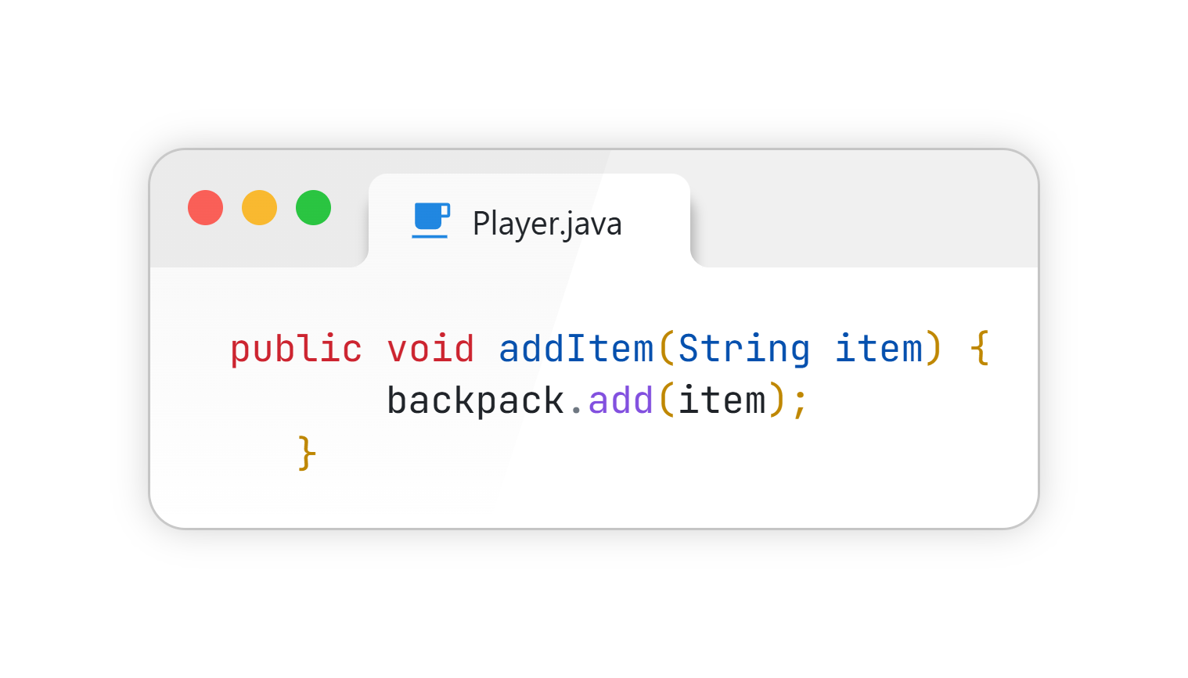

Metode addItem menambahkan item yang diberikan sebagai parameter ke dalam backpack pemain.

1. Method levelUp

Metode `levelUp` pada kelas `Player` meningkatkan level pemain sebanyak satu unit, serta menambah poin kesehatan pemain sebesar 50 dan poin mana sebesar 20. Kode ini bertujuan untuk memperkuat karakter pemain setiap kali mereka naik level.

1. Class Enemy

Kelas `Enemy` mendefinisikan karakter musuh dalam game dengan atribut nama, kesehatan, dan kekuatan serangan. Konstruktor kelas ini menginisialisasi atribut-atribut tersebut dengan nilai yang diberikan saat pembuatan objek.

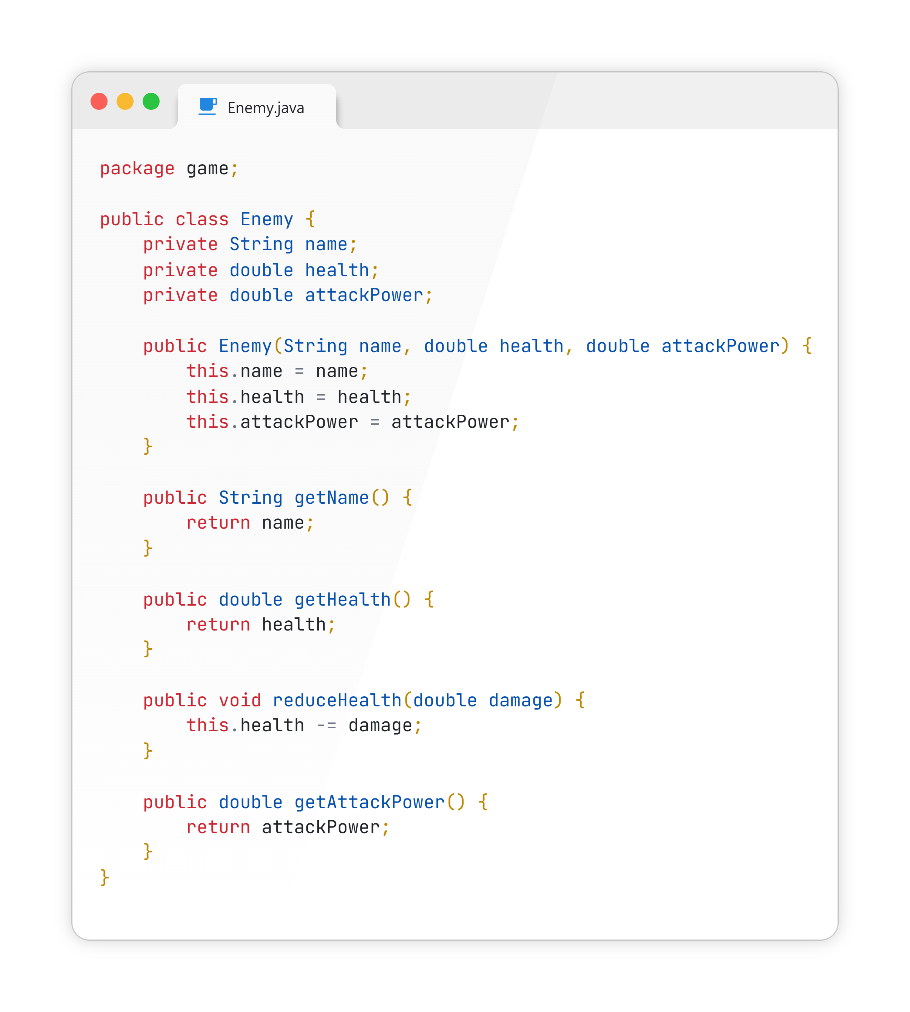

Metode `getName`, `getHealth`, dan `getAttackPower` digunakan untuk mengakses atribut-atribut tersebut. Metode `reduceHealth` mengurangi nilai kesehatan musuh berdasarkan jumlah kerusakan yang diterima.

1. Class Utilities

Kelas `Utilities` menyediakan utilitas acak untuk permainan. Kelas ini menggunakan objek `Random` untuk menghasilkan nilai acak. Metode `getRandomItem` mengembalikan item acak dari array item yang tersedia, seperti "Potion", "Sword", "Shield", atau "Rice".

Metode `getRandomEnemy` menghasilkan musuh acak dari daftar musuh yang telah ditentukan, seperti "Colossal Titan", "Founding Titan", atau "Armored Titan", dengan kesehatan dan kekuatan serangan yang sesuai. Setiap kali metode ini dipanggil, sebuah objek `Enemy` baru dibuat dengan atribut yang diambil secara acak dari array yang tersedia.

1. Class Game

Kelas `Game` mengatur alur permainan dan interaksi antara pemain dan dunia permainan. Ini berisi atribut untuk pengguna saat ini, pemain, dan pemindai untuk input pengguna. Saat permainan dimulai, pengguna memilih peran sebagai "Magician" atau "Fighter" yang menentukan atribut awal pemain.

Metode `start` adalah titik masuk utama yang mengelola menu permainan dan memungkinkan pemain untuk membuka tas, memulai petualangan, menggunakan ramuan, atau keluar dari permainan. Setiap pilihan dalam menu memicu tindakan yang sesuai seperti menampilkan isi tas, memulai petualangan, menggunakan ramuan, atau mengakhiri permainan.

Metode `startAdventure` mengelola petualangan pemain, memberi mereka pilihan untuk bergerak maju, ke kanan, atau ke kiri. Saat pemain bergerak, ada peluang acak untuk menemukan musuh atau mendapatkan item. Jika musuh ditemukan, permainan berlanjut ke metode `battle`.

Metode `battle` menangani pertempuran antara pemain dan musuh. Pemain dapat memilih untuk menyerang atau melarikan diri. Jika menyerang, pemain menyebabkan kerusakan pada musuh, dan jika musuh masih hidup, musuh menyerang balik. Jika pemain mengalahkan musuh, mereka naik level dan atribut mereka meningkat. Jika pemain memilih untuk melarikan diri, pertempuran berakhir.

Secara keseluruhan, kelas `Game` mengatur logika utama permainan, memungkinkan interaksi pengguna yang dinamis dan acak selama permainan.

1. Class Main

Kelas `Main` mengatur alur utama aplikasi, menyediakan antarmuka pengguna untuk login, pendaftaran, dan keluar. Pada awalnya, data pengguna dimuat dari file menggunakan metode `User.loadUsers()`. Dengan menggunakan objek `Scanner`, program ini menampilkan menu utama yang memungkinkan pengguna untuk login, mendaftar, atau keluar.

Dalam metode `main`, sebuah loop berjalan selama `running` bernilai `true`, menampilkan opsi menu dan memproses input pengguna. Jika pengguna memilih untuk login, metode `login` dipanggil. Di sini, pengguna diminta untuk memasukkan username dan password. Jika kredensial valid, pengguna masuk ke permainan dengan menciptakan objek `Game` dan memulai permainan.

Metode `signUp` mengurus pendaftaran pengguna baru. Setelah memasukkan username dan password, program memeriksa apakah username sudah ada dalam sistem. Jika belum, pengguna baru dibuat, disimpan ke file, dan ditambahkan ke peta pengguna.

Program ini menangani interaksi pengguna dengan cara yang mudah dimengerti, memungkinkan pengguna untuk mendaftar dan login, dan memulai permainan setelah login berhasil.

1. Launch program
2. Registrasi

Sebelum memulai permainan, user diminta untuk mendaftar terlebih dahulu jika belum membuat akun dengan mengisi username dan password. Namun jika sudah memiliki akun, user bisa langsung login dengan akun yang telah didaftarkan.

1. Login

User diminta login dengan akun yang telah didaftarkannya. Setelah berhasil login maka user akan diminta untuk memilih role nya.

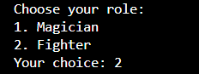

Setelah role nya telah dipilih maka user sudah bisa menikmati permainanya.

1. Bermain

* Membuka tas

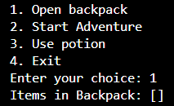

* Memulai Petualangan

* Menenukan Musuh pertama

* Menyerang Musuh

* Membuka tas

* Exit game

* Melihat database.txt

**BAB III**

**KESIMPULAN**

Kesimpulan dari game petualangan berbasis teks ini adalah bahwa game ini menggabungkan berbagai konsep dasar pemrograman berorientasi objek (OOP) dalam Java, seperti inheritance, encapsulation, dan penggunaan koleksi serta I/O file. Game ini menyediakan antarmuka pengguna sederhana yang memungkinkan pemain untuk mendaftar dan login, memilih peran mereka, dan kemudian menjelajahi dunia game dengan menghadapi berbagai musuh dan mengumpulkan item.

Fitur utama dari game ini meliputi:

* Manajemen Pengguna: Pengguna dapat mendaftar dan login dengan username dan password. Data pengguna disimpan dan dimuat dari file untuk memastikan persistensi.
* Pemilihan Peran: Pemain dapat memilih antara dua peran, Magician atau Fighter, dengan atribut kesehatan dan mana yang berbeda.
* Petualangan dan Pertarungan: Pemain dapat menjelajah dunia game, menemukan item acak, atau bertemu dengan musuh. Dalam pertarungan, pemain dapat memilih untuk menyerang atau melarikan diri.
* Peningkatan Level: Pemain bisa meningkatkan level mereka setelah mengalahkan musuh, yang meningkatkan atribut kesehatan dan mana mereka.

Kelebihan dari game ini adalah penerapan berbagai konsep OOP yang baik, struktur kode yang terorganisir, dan penggunaan I/O file untuk manajemen pengguna. Namun, game ini masih dapat ditingkatkan dengan menambahkan fitur-fitur seperti lebih banyak jenis musuh, lebih banyak item, dan mekanisme permainan yang lebih kompleks untuk meningkatkan pengalaman bermain.